1- Usando o método de Mínimos Quadrados, temos o seguinte gráfico: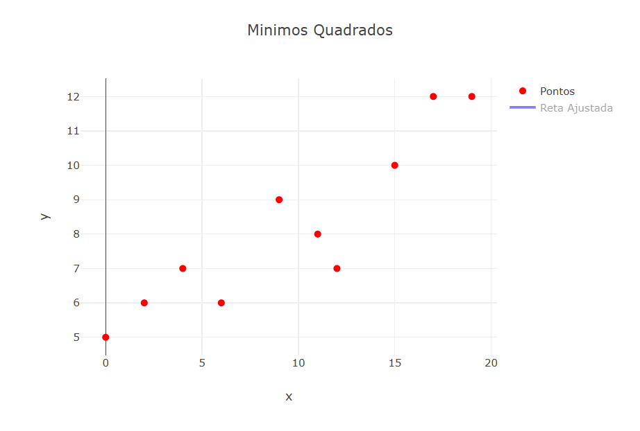
Fazendo o ajuste por Mínimos Quadrados, temos a seguinte equação e a reta ajustada no gráfico:
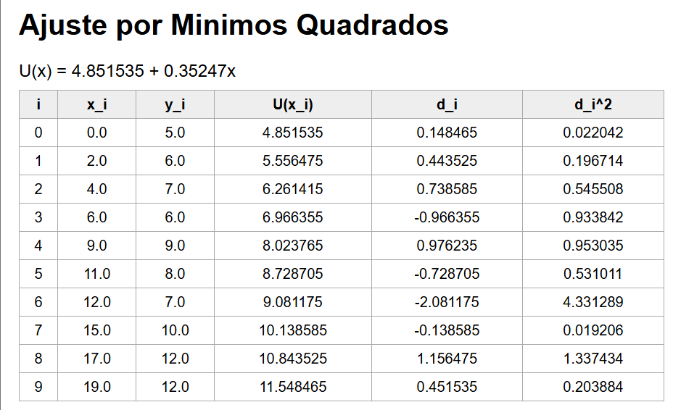

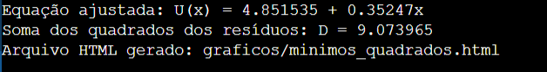
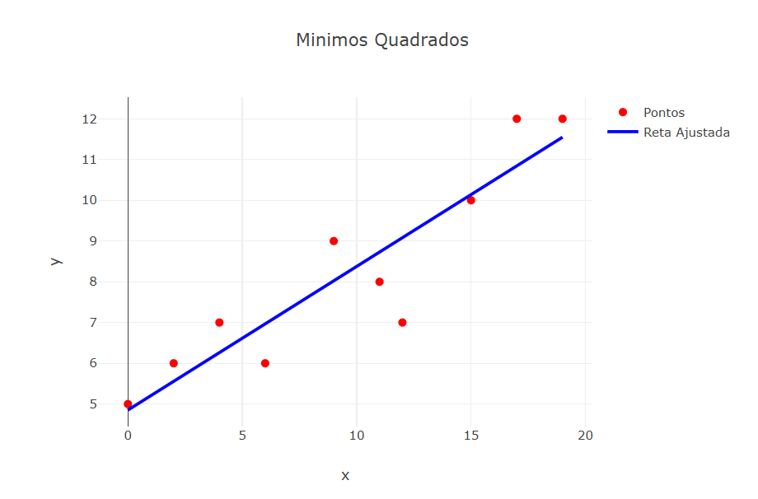
Fazendo a qualidade do ajuste, temos o seguinte resultado:


O ajuste feito por mínimos quadrados resulta em uma reta de bom ajuste.

2.
Fazendo pelo método de Lagrange, temos os seguinte resultado:
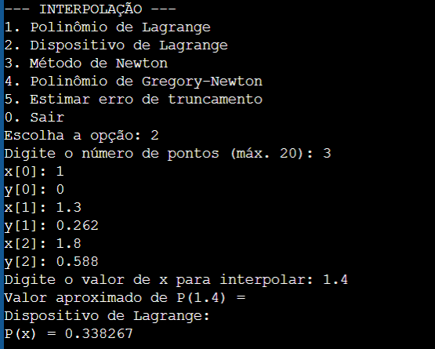

Fazendo pelo método de Newton:
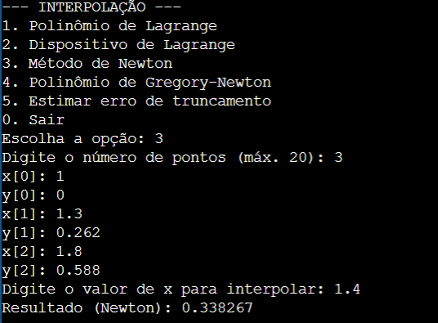

A partir dos resultados, é possível concluir que os dois métodos resultaram no mesmo resultado final.

3. A)

B)
C)


4. Resolvendo pelo método de eliminação de Gauss simples, temos o seguinte resultado.
